封面
进销存系统
需求规格说明书

目录

封面 1
版本信息 2
目录 3
客户关系管理需求规格说明书 4
1 引言 4
1.1 编写目的 4
1.2 背景 4
1.3 术语和缩写词 4
1.4 参考资料 4
2 软件总体概述 4
2.1 目标 4
2.2 系统角色结构图 5
2.3 系统特性列表 5
2.4 系统功能概述 5
2.5 假设和约束 5
2.6 用例ID命名规范： 5
3 环境与性能 6
3.1 设备环境 6
3.2 支持软件环境 6
3.3 接口 6
3.3.1 用户界面 6
3.3.2 软件接口 7
3.3.3 硬件接口 7
3.4 性能要求 7
3.5 安全保密 7
4 系统流程图 8
5 详细需求 8
5.1系统管理员管理 8
5.2客户资源维护 11
5.3 技术部售后管理 12

引言

编写目的
本文档主要描述的是“进销存管理系统”开发、实施的方案，以及整个项目的模块设计、数据库设计、逻辑分析等各项内容的阐述。为明确用户的需求，在实际工作中参照并以此为标准说明产品的需求要完成的功能、性能等，特编写此文档。

背景
在服务业竞争越来越激烈的今天，如何提高服务质量、管理能力显得越来越重要。尤其是对进货、库存、销售显得尤为重要。如果没有一套可靠的管理系统，单凭手工操作，不仅效率低下，而且会极大地影响到服务质量。
为了提高速度,提高服务效率和质量,通常会采用销售系统,可以方便地处理顾客的结算要求,快速、准确的完成顾客的要求。

参考资料
《javaEE课堂笔记》
《Oracle课堂笔记》
百度

软件总体概述

目标
通过使用进销存系统，快捷管理订单、操作物品的进/出库、查看库余量。

系统角色结构图
销售部

采购部

角色
仓管员

财务部

系统管理员

系统特性列表
系统特性名称 | 优先级
系统管理员 | 高
其它职工角色 | 中

系统功能概述

销售部
- 根据用户需求拟定销售单
- 对客户表进行维护

采购部
- 对供应商表进行维护
- 根据采购的具体信息拟定采购单

仓管员
- 对销售单或采购单进行确认入库/出库操作
- 对仓库的商品进行库余盘点
- 对于库余量少于一定值的商品进行库余量警告

财务部
1、对销售单或采购单进行结算，有修改成交总金额的权限

系统管理员
- 对职工表进行维护，具体体现在职工信息的修改与密码修改

所有用户
1、修改自己的用户名和登录密码

假设和约束
设计和实现上的假定：
- 系统基于javaEE开发
- 系统采用SSH结构进行开发
- 系统采用B/S结构
- 系统采用Oracle数据库
- 驼峰命名法
- 数据库中 1 代表男 0 代表女
- 数据库中的删除的删除采用伪删除：1、代表已删除 0、代表未删除
MyEclipse中，1代表已删除，0 代表未删除
职工表中1表示没有删除，0表示已删除
- 客户等级与合作等级： 1 高 2中 3 低

- 销售单表和采购表中的当前状态有三级：
1:刚制定订单 2:已出/入库 3:已收/付款
- 当销售单或采购单的状态值大于1时，采购单及其明细不可删除
- 查询时默认查询8笔数据。

用例ID命名规范：
ERP-<模块名>-<子模块名>-用例编号
模块名称 | 字母简称
客户关系维护 | KHGXWH
如:系统管理->权限管理：ERP-XTGL-QXGL-1

环境与性能

设备环境

操作系统：
Microsoft Windows

数据库：
Oracle

支持软件环境
本系统通过浏览器直接访问，支持各种浏览器

接口

用户界面
本系统遵循Windows界面风格，完全采用B/S模式开发，用户直接使用浏览器访问。整体布局分为四个大的区域，分别为：
- 红色框：显示系统的Logo信息。
- 蓝色框：显示系统下拉菜单。
- 绿色框：用户真正进行工作的地方，根据选择的菜单的不同而有所区别。
- 橙色框：展示一些信息。
如下图所示：
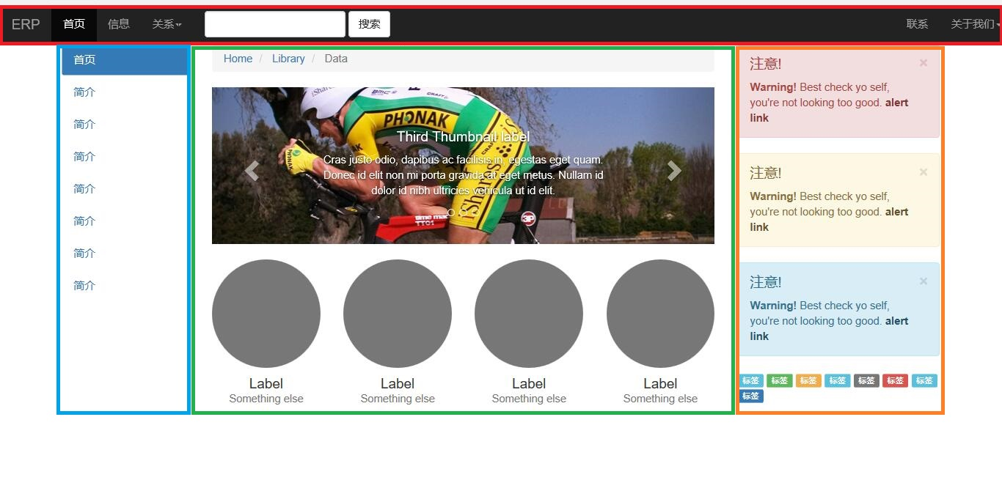

软件接口
PLSQL
MyEclipes
浏览器

硬件接口
USB接口

性能要求
并发量：同时支持1000人在线。
响应时间：在局域网内，每个页面的响应时间不超过3秒。

系统流程图
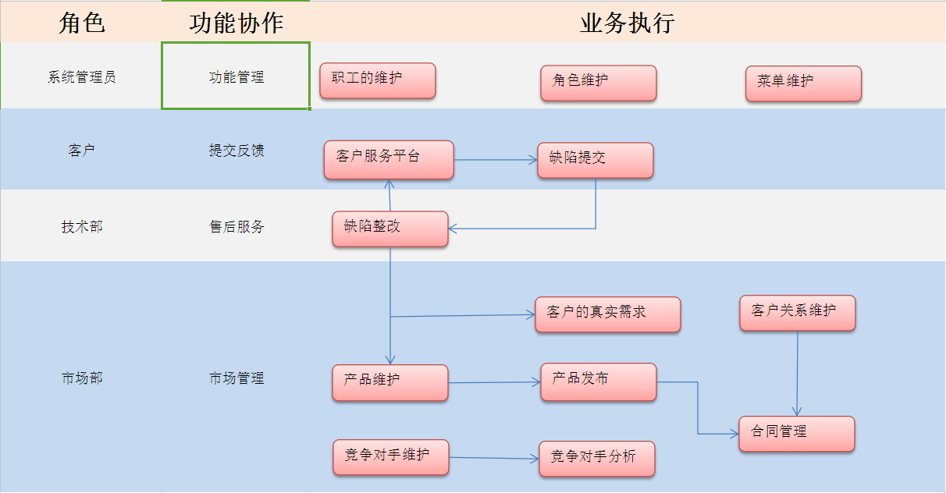

详细需求

5.1系统管理员管理

用例ID | CRM-XTGL-GNGL-1 | 用例名 | 系统管理员功能管路
创建者 | 饶聪 | 创建日期 | 2017-4-17
最后更新者 | 饶聪 | 最后更新期
用 例 体
主执行者 | 系统管理员
功能描述 | 系统管理员对职工表、角色表、菜单表进行维护
前置条件 | 管理员已登录系统
主成功场景 | 1．进入管理员操作主界面  2．系统默认向管理员显示职工操作平台  3. 管理员选择增删改查职工信息  4. 管理员选择增删改查角色表  5.管理员选择增删改查菜单表  5. 系统提示保存成功
扩展
包含
业务规则
特别需求
补充说明
待解决问题
活动图 | x  结束  进入操作平台  查看菜单选择并进行操作  开始  角色表操作  职工表操作  菜单表操作  显示操作表单  输入操作信息  角色与菜单关系操作  角色与职工关系操作  操作成功

5.2客户资源维护
用例ID | CRM-KHZYWH-KHZYWH-1 | 用例名 | 客户资源维护
创建者 | 饶聪 | 创建日期 | 2017-4-17
最后更新者 | 饶聪 | 最后更新期
用 例 体
主执行者 | 市场部职员
功能描述 | 市场部职员维护客户关系
前置条件 | 用户已登录系统
主成功场景 | 1．进入客户资源维护主界面  2．系统默认向用户显示客户服务平台  3. 用户选择增加缺陷提交  4. 用户选择增加真实需求  5. 系统提示保存成功
扩展 | 除以上主要场景外，还可以联系技术部门上门服务
包含
业务规则
特别需求
补充说明
待解决问题
活动图 | 结束  进入客户服务平台  点击新增提交反馈信息  显示新增表单  填写表单，点击确认  提示新增成功  开始
活动图说明： | 左侧为用户，右侧围系统

5.3 技术部售后管理
用例ID | CRM-JSB-SHGL-1 | 用例名 | 售后服务
创建者 | 饶聪 | 创建日期 | 2017-4-17
最后更新者 | 饶聪 | 最后更新期
用 例 体
主执行者 | 技术部职员
功能描述 | 技术部职员对客户缺陷反馈进行整改
前置条件 | 技术部职员已登录系统
主成功场景 | 1．进入技术部管理主界面  2．系统默认向职员显示客户反馈信息  3. 职员选择查询提供反馈信息的客户信息  ４. 系统提示查询成功
扩展 | 除以上主要场景外，还可以联系技术部门上门服务
包含
业务规则
特别需求
补充说明
待解决问题
活动图 | 结束  进入客户服务平台  点击查看反馈信息  显示缺陷整改表单  点击联系客户  提示联系成功  开始
活动图说明： | 左侧为用户，右侧围系统

用例ID | CRM-XSB-SHGL-1 | 用例名 | 销售服务
创建者 | 饶聪 | 创建日期 | 2017-4-17
最后更新者 | 饶聪 | 最后更新期
用 例 体
主执行者 | 销售部职员
功能描述 | - 销售部职员对产品信息的维护及产品的发布  - 对竞争对手的维护和竞争对手的分析  - 合同管理
前置条件 | 销售部职员已登录系统
主成功场景 | 1．进入技术部管理主界面  2．系统默认向职员显示产品信息  3.系统默认向职员显示竞争对手的信息  4.显示操作成功
扩展 | 除以上主要场景外，还可以联系销售部门人员具体服务
包含
业务规则
特别需求
补充说明
待解决问题
5.4销售部销售管理
活动图 | 结束  开始  点击查看产品信息  点击查看竞争对手信息  进入销售部职员平台  产品维护  竞争对手分析  点击查看合同  操作合同  操作成功

